研思深耕科学课堂 思维赋能专业成长
——倪仙秋名师工作室区级展示活动暨第10次活动

2026年5月14日下午，倪仙秋小学科学名师工作室区级展示活动在生态园实验小学成功开展。工作室全体成员齐聚录播教室，以听课、评课、专题讲座为载体，聚焦小学科学科学探究课堂建构与学生科学思维、语言表达能力培养，开展沉浸式教研学习。
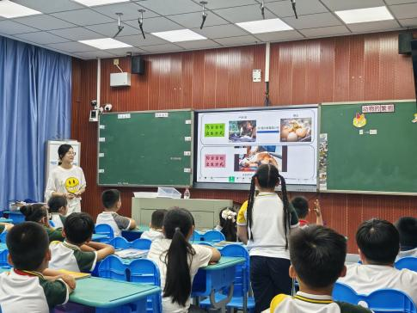
活动伊始，薛跃跃老师执教三年级下册《动物的繁殖》示范课。薛老师立足学生已有生活经验，从身边熟知的小动物入手，借助直观图片与生活现象导入课题，唤醒学生对动物繁衍后代的原有认知，顺势抛出 “动物是怎样繁殖后代” 的核心探究问题，为后续深度学习搭建思维铺垫。教学过程中，薛老师依托观察—分类—研讨—归纳的科学思维支架，引导学生自主观察动物繁殖特征，清晰辨析胎生、卵生两种繁殖方式。
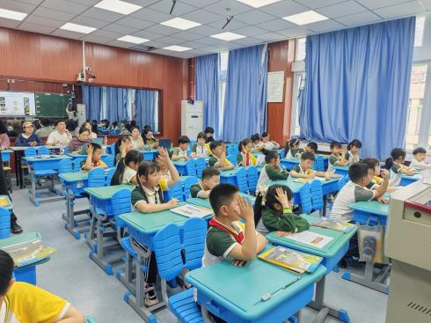

随后，戴铭铭老师执教二年级下册《隔物吸铁》实验探究课。本课以设计磁铁迷宫为主线，搭建层级化探究思维支架展开教学。课堂先引导学生猜想磁铁能否隔着不同厚度的物体吸铁，再组织动手实验开展实证探究。学生在自主操作、小组合作、交流汇报中，认真观察实验现象、规范记录观察数据，自主得出磁铁可隔着薄物体吸铁的科学规律。整堂课充分践行小学科学做中学、探中悟的教学理念。
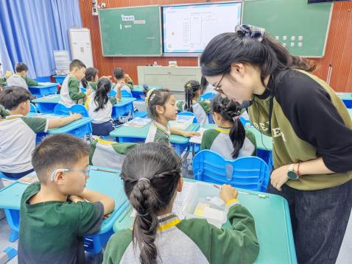
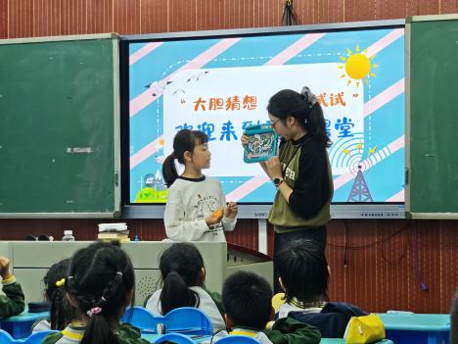

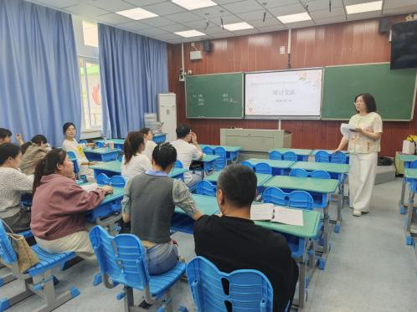
紧接着，工作室成员们围绕两节示范课展开精准点评与深度研讨。从教学目标设定、课堂环节架构、重难点突破等维度进行全面剖析，充分肯定两位教师的课堂教学亮点。随后，老师们结合自身教学实际，围绕科学课堂如何有效搭建思维支架、启发学生科学思维、提升探究课堂实效性等议题各抒己见，坦诚交流教学困惑与优化思路。
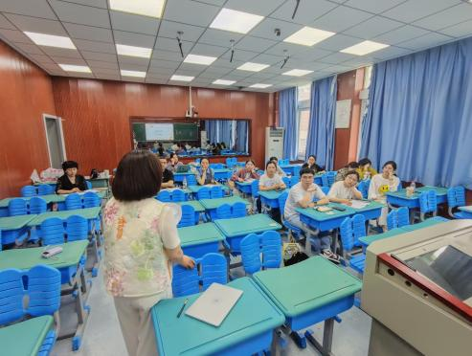

研讨尾声，仇丽和老师为工作室成员带来《让思维可见 让逻辑可循》的专题讲座。仇老师结合本次两节课例，细致解读小学科学课堂语言表达现存问题，系统讲解科学课堂语言表达范式的建构策略、实施路径与落地方法，分享如何在课堂中引导学生完整表述探究过程、严谨阐述实验结论、条理表达科学观点，为在场教师优化课堂教学、训练学生科学逻辑、落实思维素养育人提供了专业的理论引领和可借鉴的实践方法。
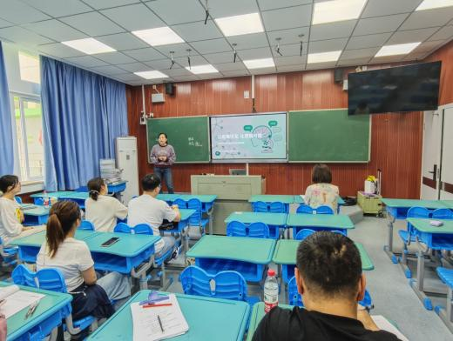
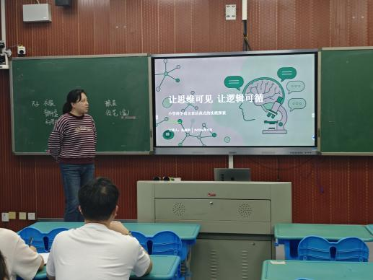

此次倪仙秋名师工作室教研活动，课堂示范接地气、研讨交流有深度、专题讲座有引领。既为工作室成员搭建了展示成长的平台，也拓宽了教学视野、明晰了教研方向。后续工作室将持续深耕小学科学课堂教学，坚持以研促教、以思赋能，不断探索思维型科学课堂建设路径，助力区域小学科学教学质量整体提升。

图文：贾温乐

